 | 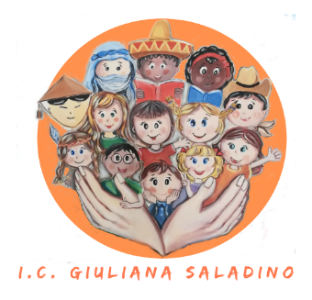 | 
Istituto Comprensivo Statale
“GIULIANA SALADINO”
Via Barisano da Trani, 7/9 – Tel.0916734993 – Fax 0916731608
90145 – P A L E R M O
Cod. Fiscale 80013800828 – CM PAIC897004
Osservatorio di Area Distretto 12 – Ambito territoriale 19
www.icgiulianasaladino.edu.it - Mail: paic897004@istruzione.it

Circolare n. 217/A.S. 2018-2019 Palermo, 03/06/2019

Ai Docenti
Catalano,
Salerno, Sparacino,
Taglialavore, Tirrito

Alla DSGA

OGGETTO: Convocazione Nucleo Interno di Valutazione (NIV)

Si comunica che Martedi 18/06/2019 e Giovedi 20/6/2019 dalle ore 9.00 alle ore 12.00 avrà luogo la riunione del Nucleo interno di valutazione con il seguente Ordine del Giorno:
- Monitoraggio del piano di miglioramento;
- Rendicontazione sociale (dal 30 maggio al 31 dicembre 2019);
- Elaborazione RAV triennio 2019/2022 (dal 22 maggio al 31 luglio 2019).
Si ricorda che il RAV sarà presentato nel prossimo collegio.
Si invita la DSGA a disporre quanto di competenza.

Il Dirigente Scolastico
Prof. Giusto Catania
Firma autografa omessa ai sensi
dell’art. 3, comma 2, del D.L.vo n°39/1993

